Abstract - Interesting tourist sites is the reason for people to visit. Traveled as an option for people to fill holiday time to gather with familiy and friends. Because of lack information about tourist sites in Kudus city known by the public, assistance is needed to facilitate to search for the location. Travel guide Kudus city-Based applications Android Locator is the ultimate solution in search of tourist sites in the Kudus city. The purpose of making this application is to develop a search guidance system location based android that features a tourist guide.
Aplikasi Panduan Wisata Kota Kudus Menggunakan Perangkat Bergerak Berbasis Android
Yusuf Hasyim M.¹⁾, Kodrat Iman Satoto²⁾, Rinta Kridalukmana²⁾
Jalan Prof. Sudharto, Tembalang, Semarang, Indonesia
yusuf.hasyim77@gmail.com
Kudus City Travel Guide-Based applications Android Locator is a client server based applications created using the Java programming language and the Eclipse software using MySQL database. Stages of development software used is SDLC (Software Development Life Cycle) by using the method waterfall, as modeling software used is UML (Unified Modelling Language). Steps in this research is software requirement analysis, design, coding, testing and maintenance. Functional testing using a method of black box.
The result of this research that the Kudus City Application Tourist Sites Guide Using Android-Based Mobile Devices used for guidance in traveling in the Kudus city. Function menus and buttons is going according to their respective functions. Kudus city travel guide app can now be used as a medium for guidance in finding tourist sites.

Keywords: Application, Eclipse, Location Based Service (LBS), MySQL,GPS and Google Maps API

KI. Pendahuluan
abupaten Kudus yang terkenal sebagai kota kretek sebenarnya memiliki berbagai macam informasi dan potensi wisata yang jarang diketahui oleh masyarakat luar. Berbagai macam objek wisata religius dan nilai sejarahnya hanya diketahui oleh masyarakat kota Kudus sendiri tanpa diketahui oleh masyarakat luar. Selain itu wisata kuliner kota tersebut juga tidak kalah dengan kota-kota lainnya.
Minimnya informasi tentang hal ini menyebabkan kota tersebut hanya terkenal melalui industri kreteknya saja. Adanya fasilitas perangkat bergerak berbasis Android yang hampir setiap orang menggunakannya mempermudah pencarian informasi tersebut.
Berdasarkan uraian di atas, maka perlu dibuat aplikasi pencarian lokasi berbasis Android menggunakan bahasa pemrograman Java dengan perangkat lunak Eclipse dan menggunakan basis data MySql untuk menyimpan data lokasi objek wisata di kota Kudus. Aplikasi ini dapat digunakan sebagai aktivitas pencarian lokasi menuju lokasi yang diinginkan yang berada di kota Kudus, selain itu dapat sebagai pedoman informasi kota Kudus dan nilai sejarah serta tradisi-tradisi didalamnya.
Hasil yang diharapkan dari aplikasi pencari lokasi ini untuk membantu mengenalkan kota Kudus kepada masyarakat luar dan juga sebagai pedoman berkunjung ke kota tersebut. Sehingga dapat dengan mudah mengunjungi tempat-tempat bernilai sejarah yang terdapat didalamnya.

II. Landasan Teori

Website
Website atau situs dapat diartikan sebagai kumpulan halaman yang menampilkan informasi , data gambar diam atau gerak , data animasi suara, video dan atau gabungan dari semuanya, baik yang bersifat statis maupun dinamis yang membentuk satu rangkaian bangunan yang saling terkait dimana masing masing dihubungkan dengan jaringan-jaringan halaman (hyperlink). Bersifat statis apabila isi informasi situs tetap, jarang berubah, dan informasinya searah hanya dari pemilik situs. Bersifat dinamis apabila isi informasi situs selalu berubah-ubah, dan isi informasinya interaktif dua arah berasal dari pemilik serta pengguna website.
Contoh website statis adalah profil perusahaan, sedangkan contoh website dinamis adalah seperti Facebok, Friendster, Fwitter dan lain-lain. Dalam pengembangannya website statis hanya bisa diupdate oleh pemiliknya, sedangkan website dinamis bisa diupdate oleh pengguna maupun pemilik. ^{[10]}

Sistem Operasi Android
Android adalah sistem operasi untuk telepon seluler yang berbasis Linux. Android menyediakan platform terbuka bagi para pengembang untuk menciptakan aplikasi mereka sendiri untuk digunakan oleh bermacam peranti bergerak. Google Inc. membeli Android Inc., pendatang baru yang membuat peranti lunak untuk ponsel. Kemudian untuk mengembangkan Android, dibentuklah Open Handset Alliance, konsorsium dari 34 perusahaan peranti keras, peranti lunak, dan telekomunikasi, termasuk Google, HTC, Intel, Motorola, Qualcomm, T-Mobile, dan Nvidia.
Pada saat perilisan perdana Android, tahun 2007, Android bersama Open Handset Alliance menyatakan mendukung pengembangan standar terbuka pada perangkat seluler. Di lain pihak, Google merilis kode–kode Android di bawah lisensi Apache, sebuah lisensi perangkat lunak dan standar terbuka perangkat seluler. ^{[7]}
Di dunia ini terdapat dua jenis distributor sistem operasi Android. Pertama yang mendapat dukungan penuh dari Google atau Google Mail Services (GMS) dan kedua adalah yang benar–benar bebas distribusinya tanpa dukungan langsung Google atau dikenal sebagai Open Handset Distribution (OHD). ^{[3]}

Kota Kudus
Kudus merupakan kabupaten terkecil di Jawa Tengah dengan luas wilayah mencapai 42.516 Ha yang terbagi dalam 9 kecamatan. Kudus merupakan daerah industri dan perdagangan, dimana sektor ini mampu menyerap banyak tenaga kerja dan memberikan kontribusi yang besar terhadap PDRB. Jiwa dan semangat wirausaha masyarakat diakui ulet, semboyan jigang (ngaji dagang) yang dimiliki masyarakat mengungkapkan karakter dimana disamping menjalankan usaha ekonomi juga mengutamakan mencari ilmu.
Dilihat dari dari peluang investasi bidang pariwisata, di Kabupaten Kudus terdapat beberapa potensi yang bisa dikembangkan baik itu wisata alam, wisata budaya maupun wisata religi. Bidang agrobisnis juga ikut memberikan citra pertanian Kudus. Dalam hal seni dan budaya, Kudus mempunyai ciri khas yang mebedakan Kudus dengan daerah lain. ^{[5]}

PHP(Hypertext Preprocessor)
PHP atau yang memiliki kepanjangan PHP Hypertext Preprocessor merupakan suatu bahasa pemrograman yang difungsikan untuk membangun suatu website dinamis. PHP menyatu dengan kode HTML, maksudnya adalah beda kondisi. HTML digunakan sebagai pembangun dari kerangka layout web, sedangkan PHP difungsikan sebagai prosesnya sehingga dengan adanya PHP tersebut, web akan sangan mudah di maintenance.PHP ini bersifat open source sehingga dapat dipakai secara gratis dan mampu lintas platform, yaitu dapat berjalan pada sistem operasi windows maupun linux. PHP juga dibangun sebagai modul pada web server apache dan sebagai binaru yang dapat berjalan sebagai CGL. ^{[7]}
PHP atau yang memiliki kepanjangan PHP Hypertext Preprocessor merupakan suatu bahasa pemrograman yang difungsikan untuk membangun suatu website dinamis. PHP menyatu dengan kode HTML, maksudnya adalah beda kondisi. HTML digunakan sebagai pembangun dari kerangka layout web, sedangkan PHP difungsikan sebagai prosesnya sehingga dengan adanya PHP tersebut, web akan sangan mudah di maintenance. PHP ini bersifat open source sehingga dapat dipakai secara gratis dan mampu lintas platform, yaitu dapat berjalan pada sistem operasi windows maupun linux. PHP juga dibangun sebagai modul pada web server apache dan sebagai binary yang dapat berjalan sebagai CGL. ^{[6]}

MySQL
MySQL adalah sebuah implementasi dari sistem manajemen basis data relasional (RDBMS) yang didistribusikan secara gratis dibawah lisensi GPL (General Public License). Setiap pengguna dapat secara bebas menggunakan MySQL, namun dengan batasan perangkat lunak tersebut tidak boleh dijadikan produk turunan yang bersifat komersial. MySQL sebenarnya merupakan turunan salah satu konsep utama dalam basis data yang telah ada sebelumnya, SQL (Structured Query Language). SQL adalah sebuah konsep pengoperasian basis data, terutama untuk pemilihan atau seleksi dan pemasukan data, yang memungkinkan pengoperasian data dikerjakan dengan mudah secara otomatis.^{[2]}

Location Based Service (LBS)
Sistem layanan berbasis lokasi mengarah pada aplikasi-aplikasi dan layanan-layanan yang menyediakan informasi lokasi mengenai pengguna perangkat bergerak, untuk menyediakan sebuah layanan atau informasi khusus kepada penguna. ^{[1]}
Selain dari sisi posisi pengguna, location based service juga bisa dilihat dari sisi layanan yang diberikan. Dari sisi layanan yang diberikan, location based service bisa dibagi menjadi dua yaitu reactive location based service dan proactive location based service. Reactive location based service adalah layanan yang hanya aktif jika ada aksi yang dilakukan pengguna. Layanan yang hanya akan memberi jika ada permintaan dari pengguna. Sedangkan proactive location based service merupakan layanan yang akan selalu memberi informasi kepada pengguna walaupun pengguna tidak melakukan permintaan terhadap layanan. ^{[9].}

GPS
GPS (Global Positioning System) adalah sistem navigasi yang berbasiskan satelit yang saling berhubungan yang berada di orbitnya. Satelit-satelit itu milik Departemen Pertahanan (Departemen of Defense) Amerika Serikat yang pertama kali diperkenalkan mulai tahun 1978 dan pada tahun 1994 sudah memakai 24 satelit.
Untuk dapat mengetahui posisi seseorang maka diperlukan alat yang diberi nama GPS receiver yang berfungsi untuk menerima sinyal yang dikirim dari satelit GPS. Posisi diubah menjadi titik yang dikenal dengan nama Way-point nantinya akan berupa titik-titik koordinat lintang dan bujur dari posisi seseorang atau suatu lokasi kemudian dilayar pada peta elektronik.
GPS receiver sendiri berisi beberapa integrated circuit (IC) sehingga murah dan teknologinya mudah untuk digunakan oleh semua orang. GPS dapat digunakan untuk berbagai kepentingan, misalnya mobil, kapal laut, pesawat terbang, pertanian dan di integrasikan dengan komputer maupun laptop. ^{[8]}

JSON (Javascript Object Notation)
JSON (JavaScript Object Notation) adalah format pertukaran data yang ringan, mudah dibaca dan ditulis oleh manusia, serta mudah diterjemahkan dan dibuat (generate) oleh komputer. Format ini dibuat berdasarkan bagian dari Bahasa Pemprograman JavaScript, Standar ECMA-262 Edisi ke-3 Desember 1999. JSON merupakan format teks yang tidak bergantung pada bahasa pemprograman apapun karena menggunakan gaya bahasa yang umum digunakan oleh programmer keluarga C termasuk C, C++, C#, Java, JavaScript, Perl, Python dan lain-lain. Oleh karena sifat-sifat tersebut, menjadikan JSON ideal sebagai bahasa pertukaran-data. ^{[4]}

III. Perancangan sistem

Perancangan Menggunakan Metode Waterfall
Metode waterfall adalah metode yang menyarankan sebuah pendekatan sistematis dan sekuensial melalui tahapan-tahapan yang ada pada SDLC untuk membangun sebuah perangkat lunak. Metode ini memberikan pendekatan-pendekatan sistematis dan berurutan bagi pengembangan perangkat lunak. Model waterfall terdiri dari 5 tahap yaitu Analisis, Desain, Pengkodean, Pengujian dan Pemeliharaan.

Analisis Kebutuhan
Permasalahan merupakan latar belakang untuk membangun sebuah sistem yang baru, sering kali perekayasa perangkat lunak kesulitan dalam menentukan apa saja yang harus dilakukan oleh sistem. Deskripsi layanan dan batasan merupakan kebutuhan bagi sistem dan proses menemukan, menganalisis, mendokumentasikan dan memeriksa layanan dan batasan ini disebut analisis kebutuhan. Analisis kebutuhan ini diperlukan agar sistem dapat mencapai tujuan yang diharapkan.
yang dibuat seringkali tidak sesuai dengan keinginan dari pengguna sistem yang memungkinkan terjadi kesalahan. Hal ini sering terjadi apabila dalam pembuatan sebuah sistem tidak diawali dengan analisis kebutuhan yang mendasar dan rinci. Analisis kebutuhan dapat dilakukan melalui wawancara dengan pihak-pihak terkait dan pengamatan dari lingkungan di mana sistem akan dibangun.
Aplikasi yang akan dibuat merupakan sebuah sistem panduan wisata kota Kudus pada perangkat bergerak berbasis Android.
Beberapa kebutuhan non fungsional perihal pengembangan aplikasi.
- Notebook HP dengan spesifikasi prosesor Intel(R) Core(™)i3
- Sistem Operasi : Microsoft Windows 10 Pro
- Ponsel pintar Lenovo P770 dengan OS Android Jelly Bean dan RAM 1 GB
- Eclipse IDE
- Android SDK
- Notepad++
- FileZilla

Desain
Perancangan konseptual meliputi desain proses dari sistem. Desain proses dibuat berdasarkan kebutuhan fungsional dan kebutuhan data. Aliran Sistem digambarkan dengan menggunakan UML (Unified Modelling Language)
- Use Case Diagram
Use CaseDiagram dapat digunakan untuk menyusun requirement sebuah sistem, mengkomunikasikan rancangan dengan klien, dan merancang test case untuk semua feature yang ada pada sistem. Gambar 1 menunjukkan proses diagram Use Case.

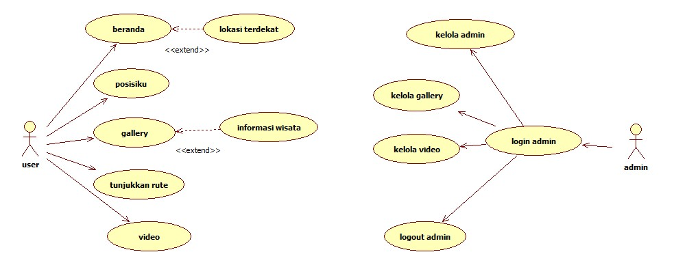

Gambar 1. Use case Diagram

2. Diagram Aktivitas
Activity Diagram menggambarkan berbagai alur aktivitas dalam sistem yang sedang dirancang, bagaimana masing-masing alur berawal, decision yang mungkin terjadi, dan bagaimana mereka berakhir. Activity Diagram juga dapat menggambarkan proses paralel yang mungkin terjadi pada beberapa eksekusi.
- Diagram Aktivitas Lokasi Terdekat
Proses ini akan tampil dari beranda, tempat wisata akan ditampilkan hanya yang terdekat dengan pengguna saja dalam bentuk daftar Jadi pengguna agar tidak bingung ingin memilih tempat wisata yang terdekat dengan posisi pengguna atau memilih tempat wisata lainnya. Proses aktivitas lokasi terdekat ditunjukkan pada Gambar 2.

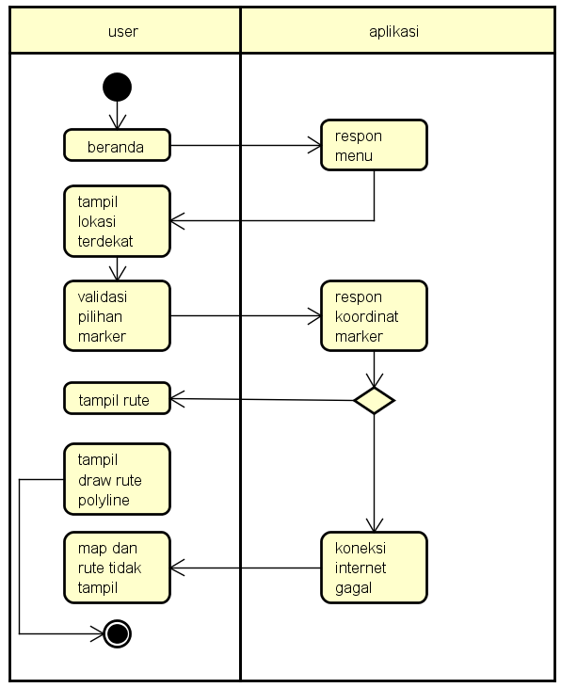
Gambar 2. Diagram Aktivitas Lokasi Terdekat

- Diagram Aktivitas Posisi
Pada aktivitas ini yang ada dalam proses menu posisi yang akan dilakukan yaitu.
- Proses mencari posisi pengguna dimana pengguna akan menggunakan GPS yang akan mencari koordinat pengguna pada prosesnya. Untuk mendapatkan koordinat dan menggunakan GPS untuk mengambil data diperlukan koneksi internet yang baik.
- Menampilkan posisi pengguna pada peta, dimana aplikasi akan mengirimkan datanya berupa koordinat GPS ke server Google Maps untuk mendapatkan posisi user dan harus terkoneksi internet yang baik. Pada diagram aktifitas posisiku dapat dilihat di Gambar 3.

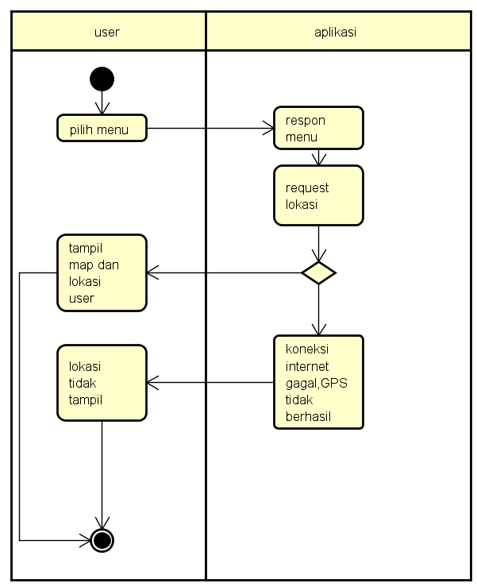
Gambar 3. Diagram Aktivitas Posisi

- Diagram Aktivitas Galeri Tempat Wisata
Proses ini untuk melihat daftar tempat wisata yang ada di kota Kudus. Pada daftar galeri terdapat nama beserta gambar lokasi. Akan ditampilkan kategori lokasi wisata yang terdapat di kota Kudus. Pengguna memilih visit site lalu akan direspon oleh sistem untuk ditampilkan agar pengguna bisa melihat deskripsi lokasi melalui website resmi jika tersedia. Pada diagram aktifitas galeri tempat wisata dapat dilihat di Gambar 4.
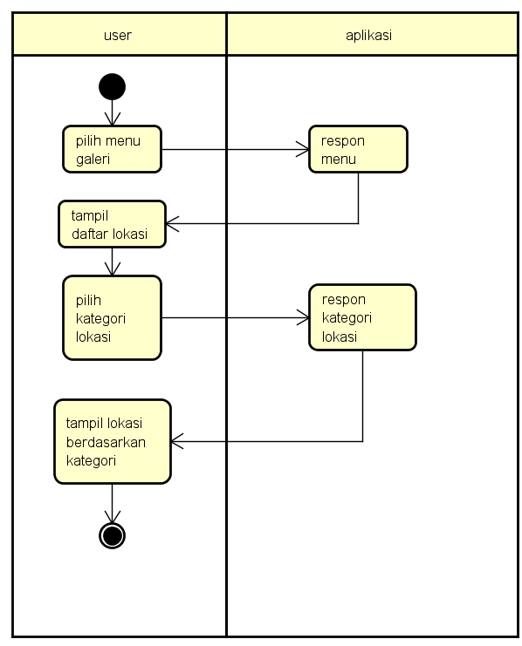
Gambar 4. Diagram Aktivitas Galeri Tempat Wisata

- Diagram Aktivitas Penunjuk Arah
Proses ini menerangkan tentang penunjuk arah yang dapat dilihat oleh pengguna. Apabila pengguna masuk pada menu showrute, maka pengguna dapat memilih lokasi mana yang akan dituju dan setelah itu akan tampil peta beserta marker-marker yang telah dimasukan berdasarkan koordinat. Pada marker tersebut terdapat informasi nama tempat dan rute alamat dari lokasi tujuan tersebut. Pada diagram aktifitas penunjuk arah dapat dilihat di Gambar 5.

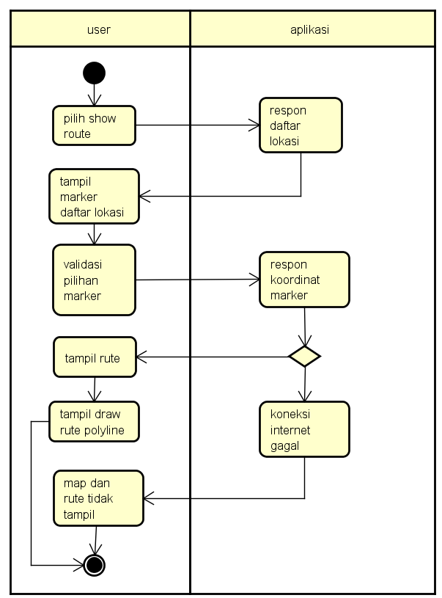
Gambar 5. Diagram Aktivitas Penunjuk Arah

- Diagram Aktivitas Video
Proses ini akan menampilkan beberapa video yang berkaitan dengan kota Kudus. Video yang terdapat pada menu tersebut akan dapat dijalankan dengan baik ketika terdapat koneksi internet yang baik. Pada diagram video dapat dilihat di Gambar 6.

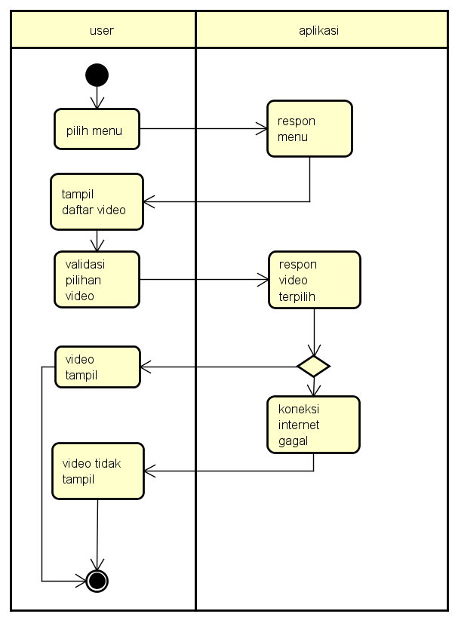
Gambar 6. Diagram Aktivitas Video

3. Diagram Sekuen
Sequence Diagram menggambarkan fungsionalitas dari masing-masing use case dan interaksi yang terjadi antar objek dalam sistem.

A. Diagram Sekuen Lokasi Terdekat
Pada diagram sekuen lokasi terdekat, ketika pengguna menjalankan aplikasi maka akan ditampilkan semua marker-marker lokasi yang telah ada, kemudian akan di kirimkan permintaan ke server JSON untuk mencari lokasi dan diteruskan ke server Google Maps akan ada daftar lokasi yang terdekat dari posisi pengguna. Kemudian dikirimkan ke server JSON untuk digambarkan pada Peta yang ada di pengguna. Diagram sekuen kafe terdekat dapat dilihat pada Gambar 7.

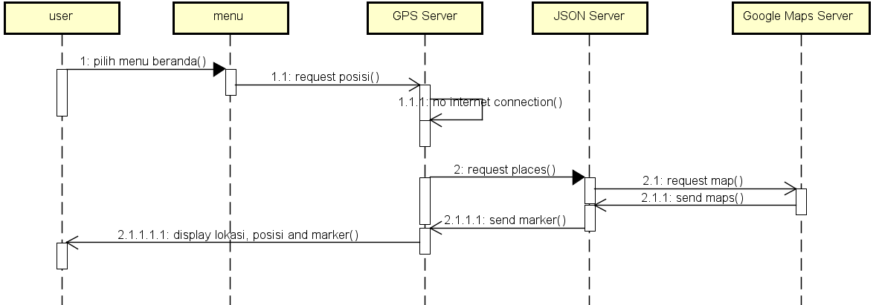
Gambar 7. Diagram Sekuen Lokasi Terdekat

- Diagram Sekuen Posisi
Pada diagram sekuen bahwa pengguna ketika memilih menu pada posisiku maka akan tampil menu posisi dan kemudian akan meminta permintaan ke GPS server lalu akan diteruskan ke JSON server dan Google Maps Server yang berguna untuk meminta peta dan lokasi pengguna berada secara realtime.
Namun apabila koneksi internet lamban atau tidak adanya internet maka akan gagal melakukan proses tersebut. Pada diagram sekuen dapat dilihat di Gambar 8.

Gambar 8. Diagram Sekuen Posisi

- Diagram Sekuen Galeri Tempat Wisata
Diagram sekuen galeri merupakan proses untuk melihat daftar tempat wisata yang ada di kota Kudus. Pada daftar galeri terdapat nama beserta gambar lokasi. Akan ditampilkan kategori lokasi wisata yang terdapat di kota Kudus. Pengguna memilih visit site lalu akan direspon oleh sistem untuk ditampilkan agar pengguna bisa melihat deskripsi lokasi melalui website resmi jika tersedia. Pada diagram sekuen galeri tempat wisata dapat dilihat di Gambar 9.

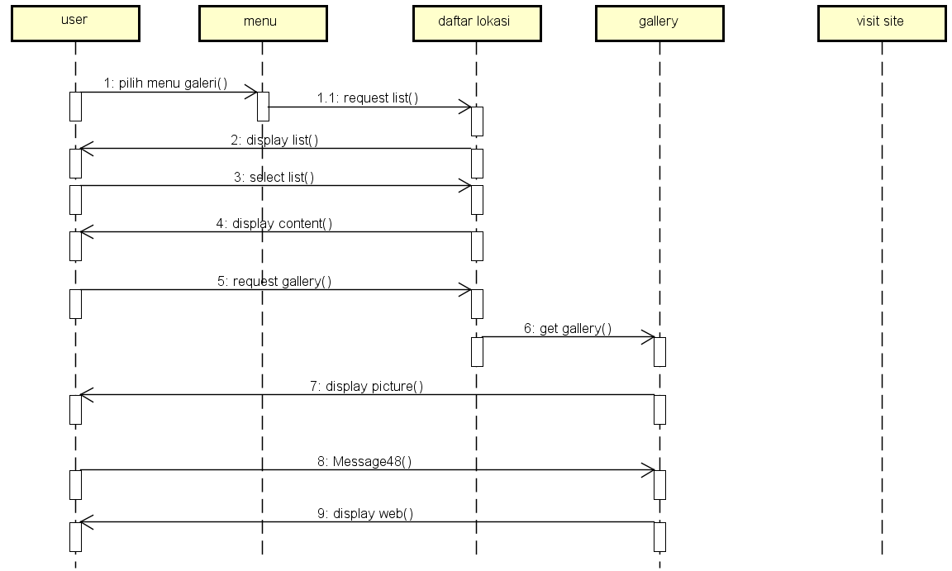
Gambar 9. Diagram Sekuen Galeri Tempat Wisata

- Diagram Sekuen Penunjuk Arah
Pada diagram sekuen petunjuk arah, ketika pengguna memilih menu showrute maka akan ditampilkan marker-marker yang telah ada, kemudian ketika pengguna men-tapping peta maka akan di kirimkan permintaan ke server JSON untuk mencari lokasi dan diteruskan ke server Google Maps dalam pembuatan polyline rute. Kemudian dikirimkan ke server JSON untuk digambarkan pada peta yang ada di pengguna. Pada diagram sekuen petunjuk arah dapat dilihat pada Gambar 10.

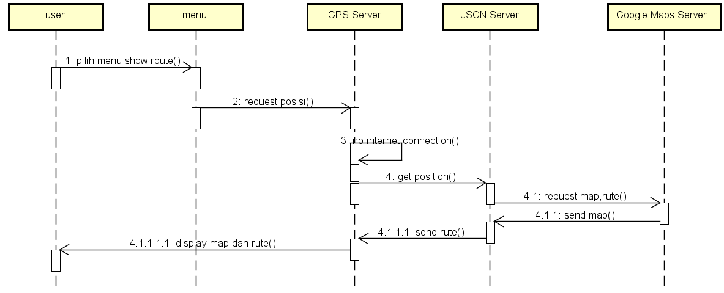
Gambar 10. Diagram Sekuen Penunjuk Arah

- Diagram Sekuen Video
Proses ini akan menampilkan beberapa video yang berkaitan dengan kota Kudus. Video yang terdapat pada menu tersebut akan dapat dijalankan dengan baik ketika terdapat koneksi internet yang baik. Video didapat melalui link yang dikaitan dengan http:www.youtube.com sebagai media streaming videoPada diagram sekuen video dapat dilihat di Gambar 11.

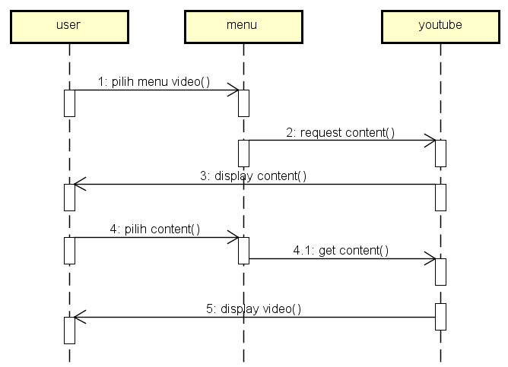
Gambar 11. Diagram Sekuen Video

IV. Implementasi dan Pengujian

Implementasi
Implementasi antarmuka merupakan penerapan dari rancangan antarmuka Aplikasi Panduan Wisata Kudus. Implementasi antarmuka yang menarik sangat penting dalam membangun sebuah aplikasi. Dengan antarmuka yang menarik dapat memberikan daya tarik kepada pengguna untuk menggunakan aplikasi.

1) Implementasi GPS
Sistem ini diawali dengan mengaktifkan perangkat GPS yang harus diaktifkan, jika belum maka pada sistem tidak akan menunjukan tempat dimana pengguna berada. Pengaktifan GPS digunakan untuk pengambilan titik koordinat lokasi pengguna. . Pada pengaturan GPS dapat di lihat pada Gambar 17.

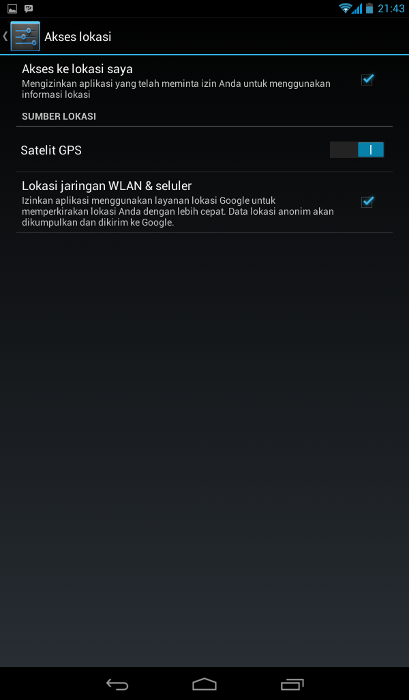
Gambar 17. Pengaturan GPS

2) Implementasi Antarmuka Beranda
Pada antarmuka menu beranda merupakan tampilan awal ketika pengguna masuk ke aplikasi. Pada menu beranda terdapat informasi mengenai lokasi wisata terdekat dari posisi pengguna ketika mulai menggunakan aplikasi. Implementasi menu beranda dapat dilihat pada Gambar 18.

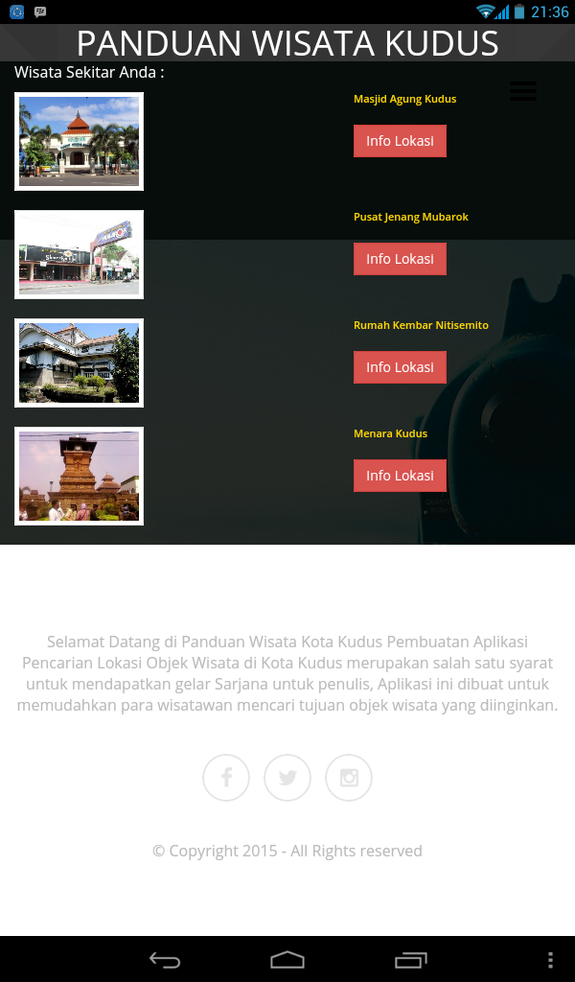
Gambar 18. Tampilan Implementasi Menu Beranda

Pada halaman beranda dan halaman lainnya terdapat menu navigasi untuk memilih menu yang tersedia dalam aplikasi. Menu tersebut dapat dijalankan dengan menekan tombol pada pojok kanan atas pada aplikasi. Untuk tampilan menu navigasi dapat dilihat pada Gambar 19.

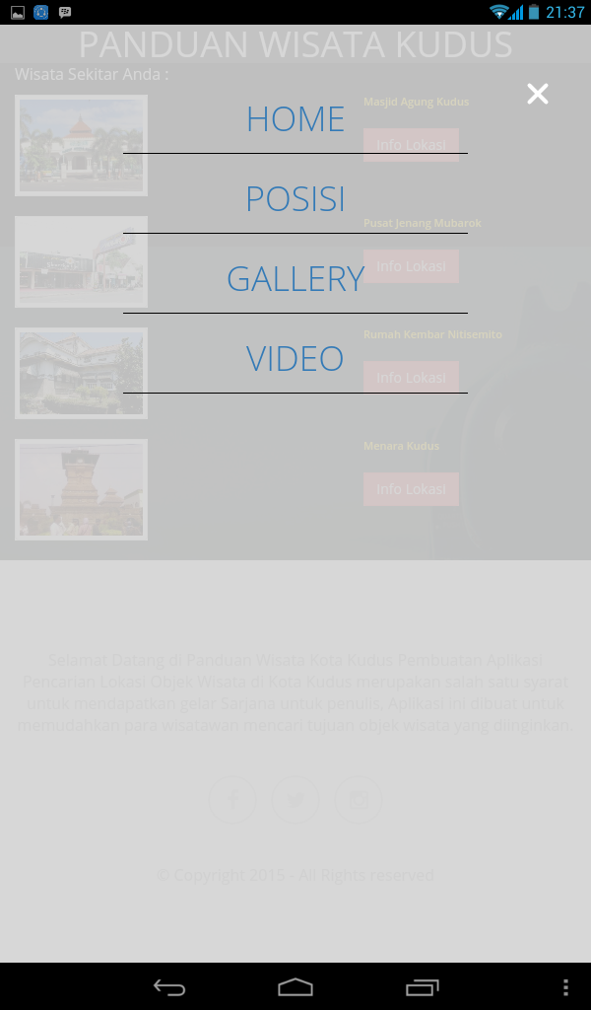
Gambar 19. Tampilan Implementasi Menu Navigasi

3) Implementasi Antarmuka Posisi
Pada antarmuka menu posisi akan terlihat posisi pengguna dalam map, dengan begitu pengguna dapat mengetahui keberadaan saat itu juga di kota Kudus. Untuk tampilan antarmuka menu posisi dapat dilihat pada Gambar 20.

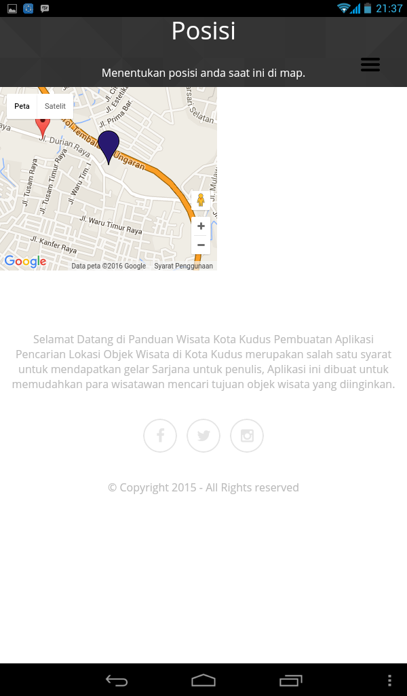
Gambar 20. Tampilan Implementasi Menu Posisi

4) Implementasi Antarmuka Menu Galeri
Pada Antarmuka menu galeri menampilkan daftar lokasi berdasarkan kategori masing-masing yang terdapat dalam aplikasi. Tampilan galeri dapat dilihat pada Gambar 21.

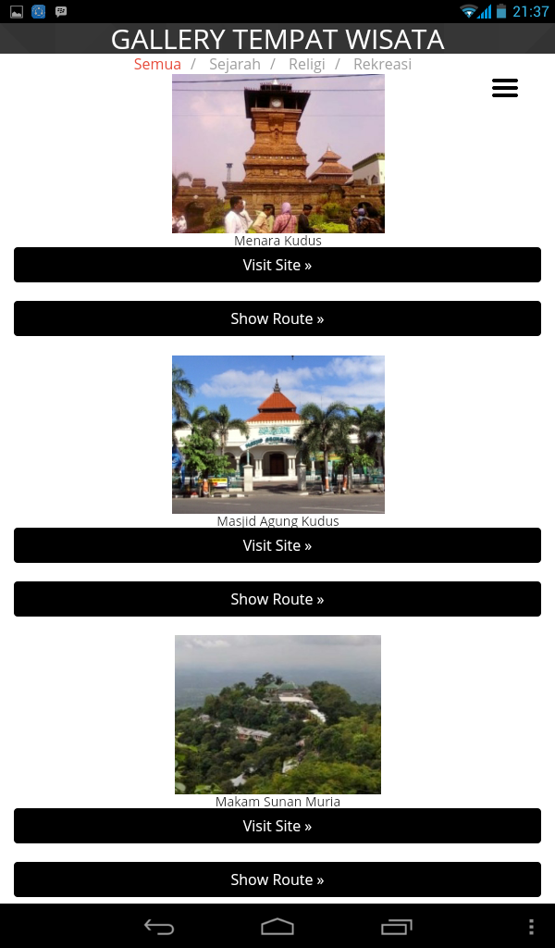
Gambar 21. Tampilan Impelmentasi Menu Galeri

Di dalam menu galeri terdapat menu visit site untuk melihat situs yang tersedia yang berkaitan dengan lokasi wisata yang akan dipilih. Dimana tampilan menu visit site dapat dilihat pada Gambar 22.

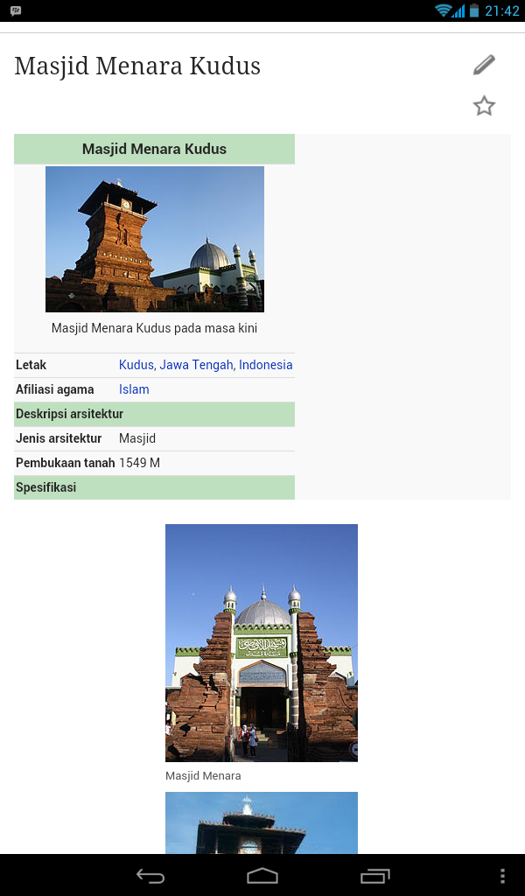
Gambar 22. Tampilan Impelmentasi Menu Visit Site

Selain terdapat menu visit site juga terdapat menu penunjuk rute yang akan digunakan oleh pengguna. Menu show route akan menampilkan pop-up peta yang menunjukkan titik lokasi pengguna saat digunakan dan lokasi tujuan wisata beserta penunjuk jalan. Tampilan menu show route dapat dilihat pada Gambar 23.
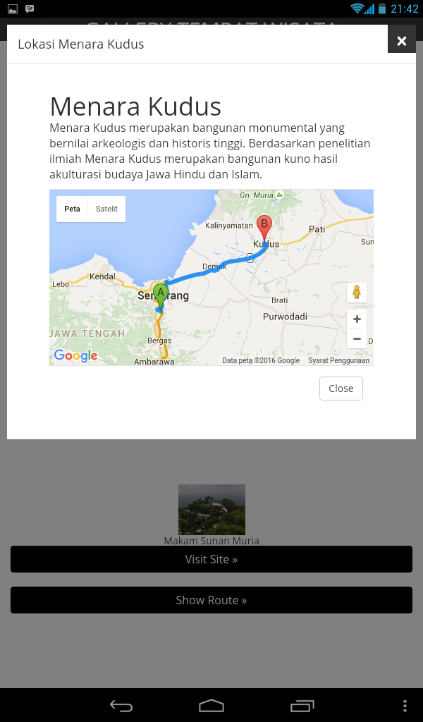

Gambar 23. Tampilan Impelmentasi Menu Show Route

5) Implementasi Antarmuka Menu Video
Pada menu video terdapat beberapa video terkait dengan Kota Kudus. Antarmuka menu video dilihat pada Gambar 26.

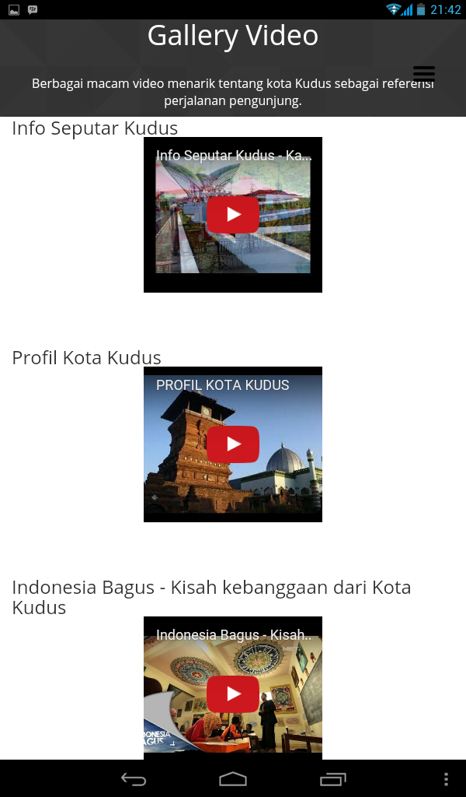
Gambar 24. Tampilan Implementasi MenuVideo

- Pengujian Black-Box
Pengujian blackbox berfokus pada persyaratan fungsional Perangkat Lunak. Pengujian ini memungkinkan analis sistem memperoleh kumpulan kondisi input yg akan mengerjakan seluruh keperluan fungsional program. Tujuan metode ini mencari kesalahan pada fungsi yg salah atau hilang, kesalahan pada interface, kesalahan pada struktur data atau akses database, kesalahan performansi, kesalahan inisialisasi dan tujuan akhir. Pada aplikasi Panduan Wisata Kota Kudus pengujian dengan metode blackbox di fokuskan pada keperluan fungsional dari software yang berusaha untuk menemukan kesalahan dalam beberapa kesalahan seperti fungsi aplikasi salah, kesalahan interface, kesalahan struktur data atau akses basisdata, kesalahan kinerja. Hasil pengujian dapat dilihat pada Tabel 1.

TABEL 1
PENGUJIAN SISTEM

Pengujian | Bentuk Pengujian | Hasil Yang Diharapkan | Hasil Uji
Pengujian aplikasi WisataKudus.apk | Mengklik aplikasi Wisata Kudus pada perangkat bergerak | Muncul tampilan beranda | Berhasil
Penguijan menu navigasi | Mengklik menu navigasi | Muncul tampilan daftar menu navigasi | Berhasil
Pengujian menu info lokasi beranda | Mengklik menu info lokasi | Muncul tampilan penunjuk arah lokasi. | Berhasil
Pengujian menu posisi | Mengklik menu posisi | Muncul tampilan posisi di map dan titik lokasi terdekat | Berhasil
Pengujian menu marker posisi | Mengklik marker pada map | Muncul pop-up show route | Berhasil
Pengujian menu galeri | Mengklik menu galeri | Muncul situs yang berkaitan dengan lokasi | Berhasil
Pengujian menu show route | Mengklik menu show route | Muncul tampilan map beserta rute antara pengguna dan lokasi | Berhasil
Pengujian menu video | Mengklik menu video | Muncul daftar video | Berhasil
Pengujian play video | Mengklik video | video dipilih dapat ditayangkan | Berhasil

V. Kesimpulan dan Saran

Kesimpulan
Dari hasil pengujian dan analisis Aplikasi Wisata Kota Kudus Menggunakan Perangkat Bergerak Berbasis Android dapat disimpulkan hal-hal sebagai berikut.
- Aplikasi Panduan Wisata Kota Kudus dapat digunakan sebagai alternatif untuk media informasi lokasi wisata pada Kota Kudus.
- Pengujian aplikasi Panduan Wisata Kota Kudus dengan menggunakan black box berhasil sesuai dengan hasil yang diharapkan
- Fungsi-fungsi yang terdapat pada aplikasi dapat berfungsi dengan baik dan sesuai dengan fungsionalitas masing-masing
- Pembuatan aplikasi berbasis Mobile dengan menggunakan WebView memberikan kemudahan bagi pengembang dalam membuat suatu aplikasi berbasis mobile, karena dengan pemanfaatan WebView aplikasi yang dikembangkan dapat langsung diberikan karakteristik yang dimiliki setiap platform yang berbeda sehingga dalam mengembangkan aplikasi ini hanya cukup membuat satu aplikasi yang dapat dipindahkan langsung ke android atau bahkan Mobile Web Application yang ditempatkan pada Webserver.

- .Saran
Berdasarkan hasil pengujian Aplikasi Panduan Wisata Kota KudusMenggunakan Perangkat Bergerak Berbasis Android, dapat diberikan beberapa saran sebagai berikut.
- Perlu dilakukan penelitian lanjutan untuk mengembangkan aplikasi Panduan Wisata Kota Kudus pada perangkat bergerak selain Android.
- Penambahan fitur pada Aplikasi masih sangat disarankan, seperti penambahan fitur driving mode agar lebih membantu.
- Perlu dilakukan penelitian lebih lanjut bagaimana membuat agar Aplikasi Panduan Wisata Kota Kudus dapat berjalan secara offline tanpa terhubung dengan koneksi internet.

Daftar Pustaka
- Agus Sucista, Pembangunan Sistem Aplikasi Layanan Berbasis Lokasi Pencarian ATM dan Pom Bensin Terdekat Berbasis Android, Sekolah Tinggi Manajemen Informatika dan Komputer, Amikom, Yogyakarta, 2012.
- Bunafit, Nugroho, Membuat Sistem Informasi Penjualan Berbasis WEB dengan PHP dan MySQL, Gava Media Yogyakarta, 2007.
- H, Nazruddin Safaat, Pemrograman Aplikasi Mobile Smartphone dan Tablet PC Berbasis Android, Informatika, Bandung, 2012.
- JSON, 2006, Pengenalan JSON, http://www.json.org ,15 Febuary 2016.
- Kabupaten Kudus. Selamat Datang di Kabupaten Kudus.http://www.kuduskab.go.id/profile.php. Januari 2016.
- Kadir, Abdul.,Dasar Pemrograman Web Dinamis Menggunakan PHP, CV. Andi Offset., Yogyakarta, 2008.
- Kadir, Abdul, Mastering AJAX dan PHP. CV. Andi Offset, Yogyakarta, 2009.
- Kaka, Rens. “Pengertian Google Maps dan Location Based-Service LBS”. 1 Mei 2015. http://kreasiimedia.blogspot.co.id/2015/05/pengerian-google-maps-dan-location.html
- Putra ,I Gusti Putu Deviara. Perancangan Simulasi Sistem Informasi Transportasi Bus Trans Sarbagita Dengan Menggunakan Metode Location Based Service Berbasis Mobile, Ilmu Komputer Universitas Udayana, Bali, 2014.
- Wiswakarma, Komang. Membuat Katalog Online dengan PHP & CSS,Lokomedia, Bali, 2009.

